B1: Phân tán dữ liệu làm 2 chi nhánh, theo MaCN

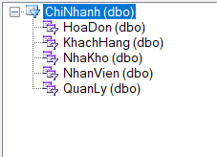

B2: Chạy câu lệnh này bên server chủ

CREATE VIEW [dbo].[V_DS_PHANMANH]

AS

SELECT PUBS.description AS TENCN, SUBS.subscriber_server AS TENSERVER

FROM dbo.sysmergepublications AS PUBS INNER JOIN

dbo.sysmergesubscriptions AS SUBS ON PUBS.pubid = SUBS.pubid AND PUBS.publisher <> SUBS.subscriber_server

GO

B3: Mở file sql chạy theo tên các server ghi trên thư mục

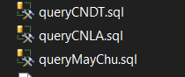

B4: Vào ứng dụng đổi đường dẫn

Vào App.config đổi đường dẫn thành đường dẫn server máy chủ



Vào DataProvider_MayChu đổi đường dẫn

